Domov bez Zámku Náměšť nad Oslavou, p.o.
V. Nezvala 115, 675 71 Náměšť nad Oslavou
IČ: 71184601
DIČ: CZ71184601
zastoupená: Mgr. Petra Tučková - ředitelka
(dále je „Objednatel“)
a

EKOVYSOČINA s.r.o.
Baliny 1, 594 01 Baliny
IČ: 045 89 939
DIČ: CZ 04589939
zastoupená: Bc. Marek Holemář - jednatel
(dále jen „zhotovitel„)

uzavírají níže uvedeného dne, měsíce a roku tuto

SMLOUVU O DÍLO
dle § 2586 a násl. zákona č. 89/2012 Sb., občanský zákoník, ve znění pozdějších předpisů
(dále jen „Smlouva“)
1. Předmět smlouvy
1.1. Předmětem této Smlouvy je dodávka kombinovaného dřevníku s prostorem pro uložení nářadí, venkovní posezení s přenosným venkovním ohništěm a grilovacím roštem včetně dopravy a montáže na místě, provedení prací s úpravou ploch zahrady. Podrobná specifikace plnění - viz. cenová nabídka ze dne 17.02.2023, která je přílohou č. 1 této Smlouvy o dílo.
2. Čas a místo plnění
2.1. Místem dodání a provedení prací předmětu smlouvy je zahrada domácnosti na adrese: Okříšky, Na Vyhlídce 5, 675 21. Termín dodání a provedení prací je do 31.05.2023.
3. Povinnosti smluvních stran
3.1. Zhotovitel je povinen zhotovit předmět Smlouvy sám.
3.2. Objednatel je povinen uhradit za předmět smlouvy v době splatnosti faktury stanové v bodě 4.4. V případě prodlení se zaplacením faktury za dodané zboží má zhotovitel právo vyúčtovat a objednatel povinnost uhradit smluvní pokutu ve výši 0,05% z dlužné částky za každý den prodlení.
3.3. Zhotovitel je povinen uhradit smluvní pokutu 500,- Kč za každý den prodlení s termínem plnění.

4. Cena a způsob placení
4.1. Celková cena za dodání díla bude celkem 91.700,- Kč vč. DPH (slovy devadesát jedna sedm set korun českých).
4.2. Kontaktní osoba za zhotovitele je Ing. Markéta Polášková, tel.: 731 317 430, e-mail: marketa.polaskova@ekovysocina.cz
4.3. Úhrada ceny díla bude uskutečněna po předání prací na základě Zhotovitelem vystaveného daňového dokladu.
4.4. Splatnost faktury bude nejméně 14 dní.
5. Další ujednání
5.1. Vyskytnou-li se okolnosti, které jednomu nebo oběma smluvním stranám částečně nebo úplně znemožní plnění jejich povinností podle Smlouvy, jsou povinni se o tom bez zbytečného prodlení informovat a společně podniknout kroky k jejich překonání. Nesplnění této povinnosti zakládá nárok na náhradu škody pro stranu, která se porušení smlouvy v tomto bodě nedopustila.
5.2. Za vady předmětu smlouvy odpovídá zhotovitel v rozsahu stanoveném v § 2617 zákona č. 89/2012 Sb. občanský zákoník.
5.3. Zhotovitel garantuje objednateli, že jako uznaný zaměstnavatel na chráněném trhu práce je oprávněným poskytovatelem náhradní plnění ve smyslu zákona č. 435/2004 Sb. o zaměstnanosti. V případě zájmu si objednatel může předmět smlouvy uplatnit v rámci náhradního plnění za dodržení podmínek uvedených na faktuře.
6. Závěrečná ustanovení
6.1. Změna smlouvy je možná jen písemně.
6.2. Smlouva se řídí platným právním řádem České republiky, především zákonem č. 89/2012 Sb. občanský zákoník.
6.3. Smlouva je vyhotovena ve dvou (2) originálech, kdy každá ze stran obdrží po jednom. Účastníci si smlouvu přečetli, souhlasí s jejím obsahem a na důkaz svého souhlasu ji podepisují.
6.4. Zhotovitel bere na vědomí, že odběratel se zavazuje uveřejnit tuto smlouvu v registru smluv dle zákona č. 340/2015 Sb., o zvláštních podmínkách účinnosti některých smluv, uveřejňování těchto smluv a o registru smluv (zákon o registru smluv).
V Brtnici dne 16.03.2023

Mgr. Petra Tučková Bc. Marek Holemář
Objednatel Zhotovitel
Příloha č. 1 - Cenová nabídka ze den 17.02.2023.
Domov bez zámku Náměšť nad Oslavou, p.o.
V. Nezvala 115 675 71 NÁMĚŠŤ NAD OSLAVOU

Na základě Vaší poptávky ze dne 17. 2. 2023 Vám předkládáme cenovou nabídku:

Dřevník s uzamykatelným úložným prostorem pro zahradní nářadí
Specifikace | Cena
Rozměry dřevníku - délka 5 metrů, výška 1,5 metru, hloubka 1 metr. Z toho 4 metry délky otevřený dřevník a 1 metr uzavřená nářaďová skříňka.  Materiál - modřínový masiv, podloha v místě dřevníku rošt, v místě skříňky plná, střešní krytina asfaltový šindel, ošetřeno impregnací a tenkovrstvou lazurou v odstínu dle výběru zákazníka, uložení na betonových dlaždicích - součástí dodávky. | Výroba, nátěr, materiál:  35.300,- Kč  Montáž, doprava, instalace:  3.400,- Kč
Ilustrační obrázek produktu:
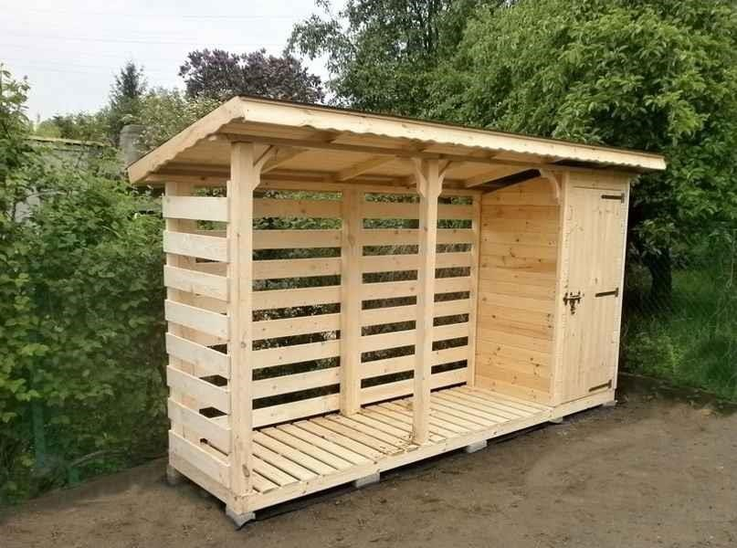

Venkovní přenosné ohniště s grilovacím roštem
Specifikace | Cena
Průměr ohniště 72 cm, přenosné ohniště z odolné 3 mm oceli, včetně povrchové úpravy žáruvzdornou barvou, pevná konstrukce, včetně grilovacího roštu o průměru 60 cm z nerezové oceli. | Montáž, doprava, instalace:  9.700,- Kč
Obrázky produktu:

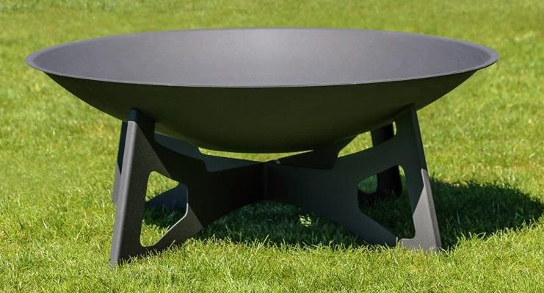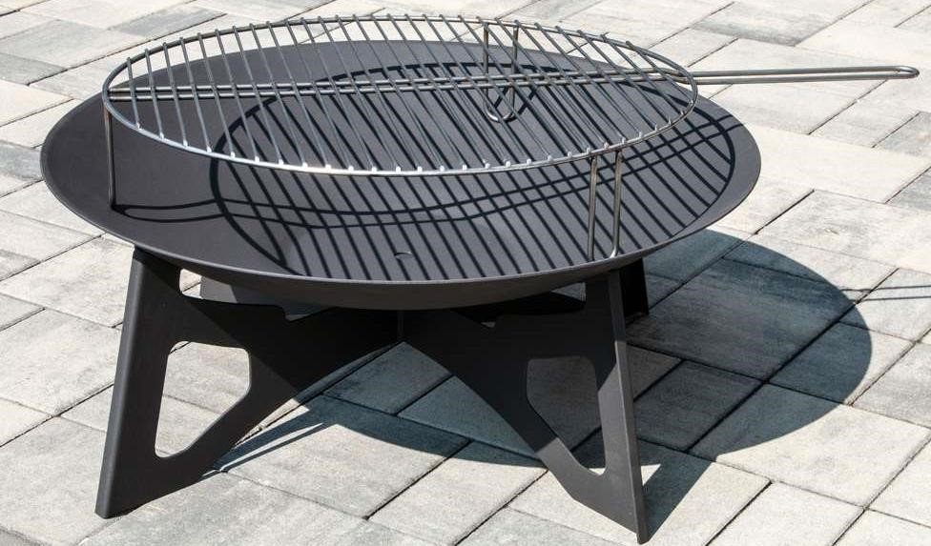

Venkovní rustikální posezení k ohniště z dřevěného masivu
Specifikace | Cena
Sestava venkovní posezení z modřínového masivu - tři sedací kostky 40 x 40 cm, lavice k sezení sestavená z trámů do půlkruhu okolo ohniště - délka lavice min. 300 cm. | Výroba, montáž, doprava, instalace:  28.900,- Kč
Ilustrační obrázek produktu:

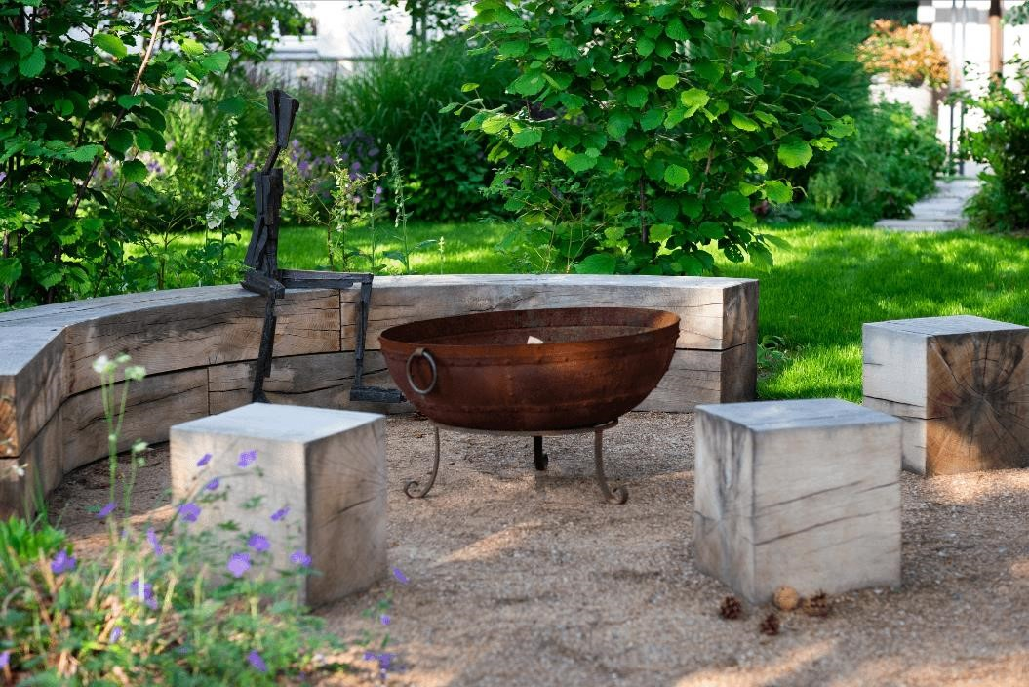

Zahradní úpravy - vytvoření zpevněné plochy
Specifikace | Cena
Vytvoření kruhové zpevněné plochy s mlatovým povrchem pro venkovní ohniště a posezení.  Současná plocha trávníku bude sejmuta a odvezena. Mlatový povrch bude vytvořením hutněním různých frakcí kameniva ve dvou vrstvách o mocnosti 8 - 10 cm. Mlatová plocha pro ohniště bude oddělena plastovým flexibilním zahradním obrubníkem. Velikost plochy 19,63 m². | Kompletní realizace popsaných zahradních úprav: 14.400,- Kč
Ilustrační obrázek produktu:

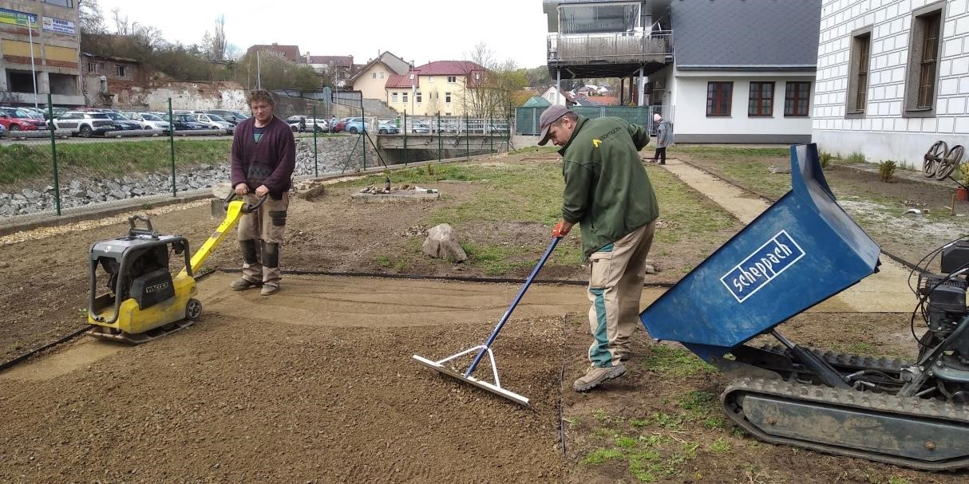

- Termín dodání:
Nejpozději do 31. 5. 2023.

- Doplňující informace:
  - Všechny ceny jsou konečné včetně DPH (sazba DPH 21%).
  - Dodávku jsme schopni dodat v režimu náhradního plnění ve smyslu zákonu č.
435/2004 Sb. o zaměstnanosti, protože společnost EKOVYSOČINA
s.r.o. jako uznaný chráněný zaměstnavatel zaměstnává více než 50% osob se zdravotním postižením.
V Balinách, 08.03.2023

Marek Holemář - jednatel

